ДИНАМИКА

Тема 7. ИНТЕГРИРОВАНИЕ ДИФФЕРЕНЦИАЛЬНЫХ

**УРАВНЕНИЙ ДВИЖЕНИЯ МАТЕРИАЛЬНОЙ ТОЧКИ**

### *Задание 7*

Тело движется из точки *А* по участку *АВ* (длиной *l*), наклонному или горизонтальному, в течение *τ* с. Его начальная скорость . Коэффициент трения скольжения тела по плоскости равен *f*. В точке *B* тело покидает плоскость со скоростью  и попадает в точку *С* со скоростью , находясь в воздухе в течение *Т* секунд.

При решении задачи тело принять за материальную точку; сопротивление воздуха не учитывать.

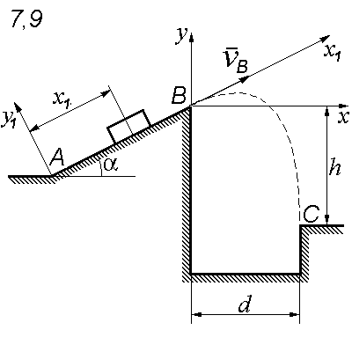 Дано: α=15°; *f* =0; *v*A=20м/с; *d*=30м; *h*=10м

Определить: τи *l*

*Задание рекомендуется выполнять в следующем порядке:*

1. рассмотреть прямолинейное движение материальной точки на участке , выбрав систему координат  так, как указано на соответствующей схеме;
2. изобразить движущуюся точку в произвольном положении на участке  и показать все действующие на точку силы, включая реакции связей;
3. записать систему дифференциальных уравнений движения в проекциях на оси системы координат ; учитывая, что при движении точки на участке  координата , определить из второго уравнения системы нормальную реакцию наклонной плоскости; в соответствии с законом Кулона найти силу трения скольжения;
4. интегрируя дважды дифференциальное уравнение, соответствующее координате , определить зависимости  и ;
5. сформулировать начальные условия и определить постоянные интегрирования;
6. записать выражения для скорости в точке  и длины  участка *АВ*;
7. рассмотреть участок  свободного падения материальной точки, выбрав новую систему координат  так, как указано на соответствующей схеме;
8. изобразить точку в произвольном положении на участке  и показать действующую на точку силу тяжести;
9. записать и проинтегрировать систему дифференциальных уравнений движения в проекциях на оси системы координат ;
10. учитывая, что скорость  является начальной скоростью для участка свободного падения, сформулировать начальные условия и определить постоянные интегрирования;
11. объединяя зависимости, полученные при рассмотрении двух участков движения материальной точки, определить неизвестные величины.

**Тема 8. ОБЩИЕ ТЕОРЕМЫ ДИНАМИКИ**

**МАТЕРИАЛЬНОЙ ТОЧКИ**

### *Задание 8*

Материальная точка движется из положения *А* внутри трубки, ось которой расположена в вертикальной плоскости, как показано на приводимых ниже схемах. Пройдя путь *hо*, точка отделяется от пружины. Найти скорость точки в положениях *B*, *С* и *D* и давление точки на стенку трубки в положении *С*. Трением на криволинейных участках траектории пренебречь. Исходные данные приведены в *таблице 8.1*.

В задании приняты следующие обозначения:

*m* − масса материальной точки;

 − начальная скорость точки;

τ − время движения точки на участке *ВD*;

*f −* коэффициент трения скольжения на стенке трубки;

*h0* − начальная деформация пружины;

*c* − коэффициент жесткости пружины.

|  |  |  |  |  |  |  |  |  |  |
| --- | --- | --- | --- | --- | --- | --- | --- | --- | --- |
| Номер варианта исходных  данных | Заданные величины | | | | | | | | |
| *m*, кг | *vA*, м/с | τ, с | *R* ,м | *f* | α, град | β, град | *h0*, см | *c*, Н/см |

|  |  |  |  |  |  |  |  |  |  |
| --- | --- | --- | --- | --- | --- | --- | --- | --- | --- |
| 5 | 0,6 | 11,0 | 0,2 | 0,3 | 0,25 | 45 | 30 | 8 | 1,2 |

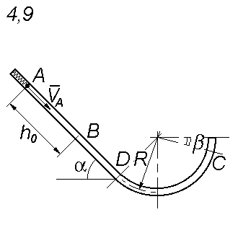

Тема 9. ТЕОРЕМА ОБ ИЗМЕНЕНИИ КИНЕТИЧЕСКОЙ ЭНЕРГИИ

МЕХАНИЧЕСКОЙ СИСТЕМЫ

### *Задание 9*

Механическая система под действием сил тяжести приходит в движение из состояния покоя; начальное положение системы показано на схеме. Учитывая трение скольжения тела *1*, пренебрегая массами нитей и предполагая их нерастяжимыми, определить скорость тела *1* в тот момент, когда пройденный им путь станет равным *S.*

Исходные данные приведены в *таблице 9.1*.

Примечание. Все блоки, для которых радиусы инерция *(i)* не заданы, считать однородными цилиндрами.

В задании приняты следующие обозначения:

*m1, m2*, *m3*, *m4 −* массы тел *1, 2, 3, 4*;

α − угол наклона плоскости к горизонту;

*f −* коэффициент трения скольжения.

|  |  |  |  |  |  |  |  |
| --- | --- | --- | --- | --- | --- | --- | --- |
| Номер варианта исходных данных | Заданные величины | | | | | | |
| *m1*, кг | *m2*, кг | *m3*, кг | *m4*, кг | α, град | *f* | S*, м* |

|  |  |  |  |  |  |  |  |
| --- | --- | --- | --- | --- | --- | --- | --- |
| 5 | *m* | *m* | 0,1*m* | 0,2*m* | 30 | 0,10 | 1 |

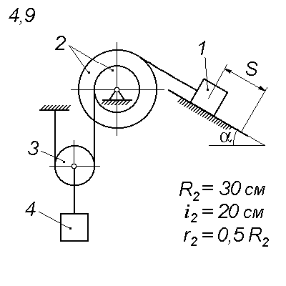

***Задание рекомендуется выполнять в следующем порядке***:

1. записать теорему об изменении кинетической энергии системы в виде (9.8), учитывая, что начальная кинетическая энергия системы равна нулю (движение начинается из состояния покоя);
2. представить кинетическую энергию системы в ее конечном положении как сумму кинетических энергий всех тел, входящих в систему; при этом кинетическая энергия каждого тела должна вычисляться по одной из формул (9.2) − (9.4) в соответствии с характером движения тела;

  

1. используя кинематические соотношения между скоростями точек системы, выразить все скорости, входящие в выражение кинетической энергии системы, через скорость тела *1*;
2. изобразить на рисунке все внешние силы;
3. вычислить сумму работ внешних сил на заданном перемещении системы, выразив перемещения точек приложения сил через перемещение тела *1*;
4. определить величину скорости тела *1* (), рассматривая равенство (9.8) как уравнение относительно этой скорости.

. (9.8)